运动会分数统计系统

参加运动会有n个学校，学校编号为1……n。比赛分成u个男子项目，和w个女子项 目。项目编号为男子1……u，女子u+1……u+w。不同的项目取前五名或前三名积分；取前五名的积分分别为：7、5、3、2、1，前三名的积分分别为：5、3、1；哪些取前五名或前三名由学生自己设定。（u<=20,w<=20）

2) 基本要求

(1)可以输入各个项目的前三名或前五名的成绩；

(2)能统计各学校总分，

(3)可以按学校编号、学校总分、男女团体总分排序输出；

(4)可以按学校编号查询学校某个项目的情况；可以按项目编号查询取得前三或前五名的学校。

规定：输入数据形式和范围：20以内的整数（如果做得更好可以输入学校的名称，运动项

目的名称）

输出形式：有中文提示，各学校分数为整型

界面要求：有合理的提示，每个功能可以设立菜单，根据提示，可以完成相关的功能要求。存储结构：学生自己根据系统功能要求自己设计，但是要求运动会的相关数据要存储在数据文件中。

**⒈ 所采用的数据结构与所设计的类**

**数据结构：**

线性表数组Array、队列List、集合Set

**类：**

常量类

Constant.java

辅助工具类

FileUtil.java

CalculateScoreUtil.java

SchoolComparator.java

界面类

InputView.java

OutputView.java

封装对象类

School.java

SportsProject.java

测试类

Testing.java  
**相关说明定义(小4号宋体)**

该系统中一共使用了三种数据结构存储方式和九个类对该运动会分数统计系统进行开发。这三个数据结构为线性表数组Array、队列List和集合Set，而这九个类分为常量类、辅助工具类、界面类和封装对象类四种。

其中数据结构的两种存储方式中，线性表数组用于存储固定长度及规模较小的数据存储，如在封装对象类SportProject中，对前三/五名的得分和编号的储存，就是使用数组存储结构。而对于非定长的学校、项目相关对象的存储，则是采用队列List的存储结构进行存储。合适的数据结构为开发提供了便利。

对类的开发方面，也是进行过斟酌的。根据该系统的功能，首先应当对两种概念进行对象实例化和封装，即“学校”和“运动会项目”。实现这两种概念实例化的类为School和SportsProject，这两个类中包含了学校和运动会项目实现功能中的必要属性。例如，学校名称、项目名称、项目前三/名积分、项目前三/五名编号，学校编号、项目编号等多个属性，为开发和存储提供了便利。

这些属性都分别存储在队列List中，而这些队列都存储在Constant类中，此类为常量类。包含了学校队列、男子运动会项目和女子运动会项目，由于这三个队列中的对象是全局通用的，因为储存在类中方便调用和修改。

其次介绍界面类，也是该系统中不可或缺的类。该系统中一共三个界面，初始登入时的输入界面，对运动会项目具体名字和编号的输入界面以及最终结果的输出界面。这三个界面使得操作变得简单易行，简洁明了。

为了实现输出数据文件，我开发了一个专门的工具类FileUtil，里面主要包括读文件和写文件的方法，这些方法的接口封装完好，可以直接供给界面的按钮，监听时使用。测试类Testing则是随机产生数据以便

**⒉ 所设计的主要方法(小3号黑体)**

**Testing.java**

**randomSet()**

**CaculateScoreUtil.java**

**sumSchoolScore()**

**sumSchoolMaleScore()**

**sumSchoolFemaleScore()**

**sortSchoolId()**

**sortSchoolScore()**

**sortSchoolMaleScore()**

**sortSchoolFemaleScore()**

**FileUtil.java**

**read()**

**write()  
对主要方法（main函数除外）,必须给出所采用的算法思想或程序框图；(小4号宋体)**

在算法思想方面，我主要采用了化繁为简的思路，将问题中的各个对象剥离开，逻辑划分清楚。将主要的对象构建成一个类，类中详细声明这个对象的各种属性。各个对象只负责存储内容。

对于题目中要求的排序、输出数据文件的方法，我将它们单独出来，只对对象的序列做处理，或者是将对象中保存的内容输出到文件里。而不对对象的内容进行修改。保证了各个对象良好的封装性。

设计的方法主要分为两个方面，一是程序中要存储用户输入的学校，项目这些相关信息；二是对这些数据，根据用户的不同需求去排序。

用户通过在界面输入信息，点击确认后，将输入的信息，存储到学校对象，项目对象里，最后存储进list结构中。

因为我的这些各个学校对象、项目对象，都存储在list中，排序时根据学校编号、学校总分、男女团体总分这些，所以我调用了list的sort方法，根据排序的用户的选择，来对学校对象进行排序，输出时，只需将排好序的list输出到文件中即可。

同时界面里首先输入了学校的数量，以及下面男子团体和女子团体项目的数量，点击确定后，就进入到对各个学校信息的输入了。在对各个学校的信息输入时，我采用了awt包里的CardLayout布局，可以通过点击下一个按钮，逐一对各个学校的信息进行输入。

测试类Testing中利用SortedSet和HashSet两个存储结构和Math.random()函数，随机生成在一定区间内，不相同的n个数字，以达到随机生成数据的要求。

**⒊ 每个题目都必须有运行时的输入数据（随机产生的数据要求输出显示），运行的输出结果。**

运行该系统，进入主界面。该界面是一个输入界面，用于用户键入学校数量、男子项目数和女子项目数，如图1所示。当用户输入为正确的0-20的整数时，如图2所示，进入输出界面。若不满足以上条件，将进行错误提示。

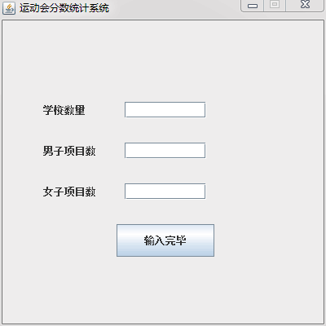

图1 输入界面

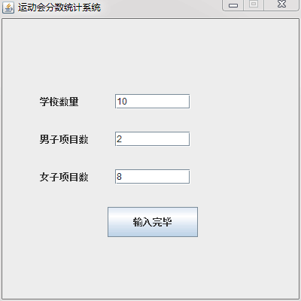

图2 输入内容

输入正确的学校数量、男子项目数和女子项目数后，进入输出界面，如图3所示。界面中，有一个菜单、两排选项和一个显示面板，菜单分为开始和帮助两项。两排选项分别为排序和查询两种功能。排序可以根据学校编号、学校总分、男团体总分和女团体总分四种排序方式，点击按钮即可排序。

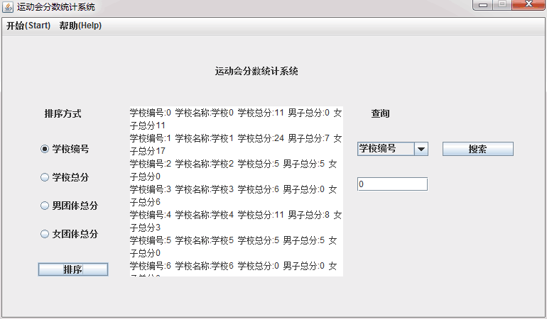

图3 输出界面（学校编号排序）

点击男团体总分后，可以对男团体总分进行排序，如图4所示。

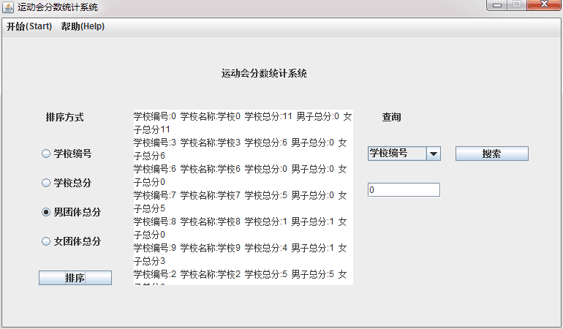

图4 男团体总分排序

点击界面右边的下拉菜单，可以选择学校编号和项目编号两种方式进行查询。下方文本框可以输入编号数，非正常输入会报错。点击搜索即可在中间显示查询结果。如图5所示，根据学校编号查询学校信息。

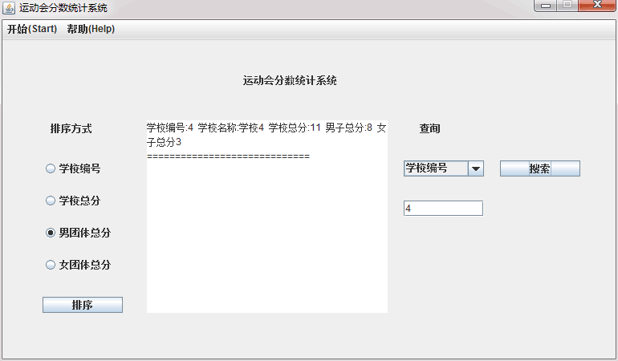

图5 根据编号查找学校

下拉菜单选择项目编号，在文本框中输入编号，点击搜索按钮，显示项目编号查询结果，如图6所示。

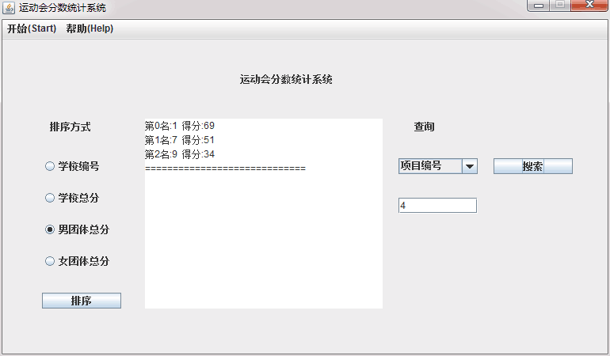

图6 根据编号查找项目

点击菜单栏中的开始选项，选择保存数据，数据将被保存在“D:\data\output.txt”中，数据包括项目相关数据和学校相关数据，以及文本框中显示的所有数据。如图7所示。不同的数据中用“=========”分割，如图7，图8显示，图9显示。

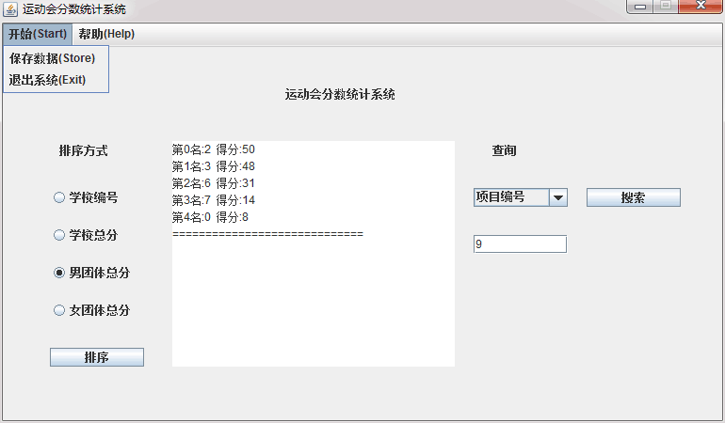

图7 保存数据

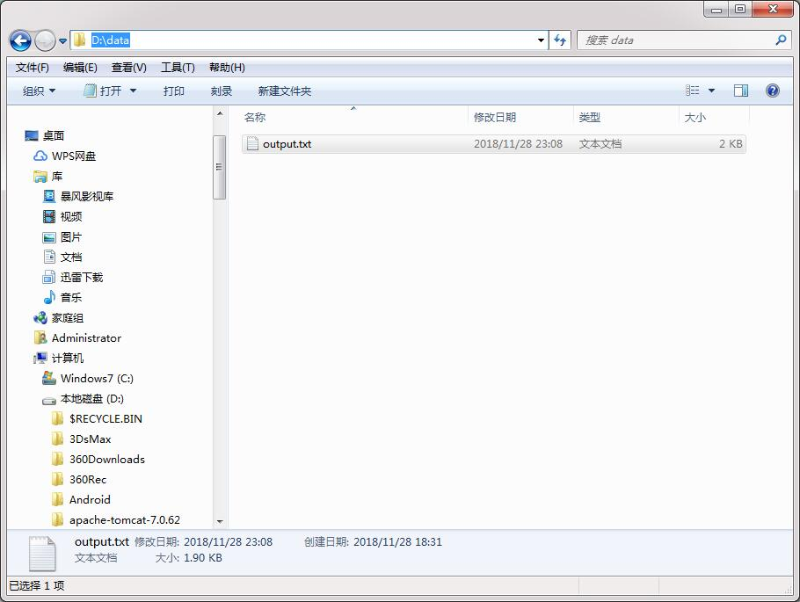

图8 输出文本

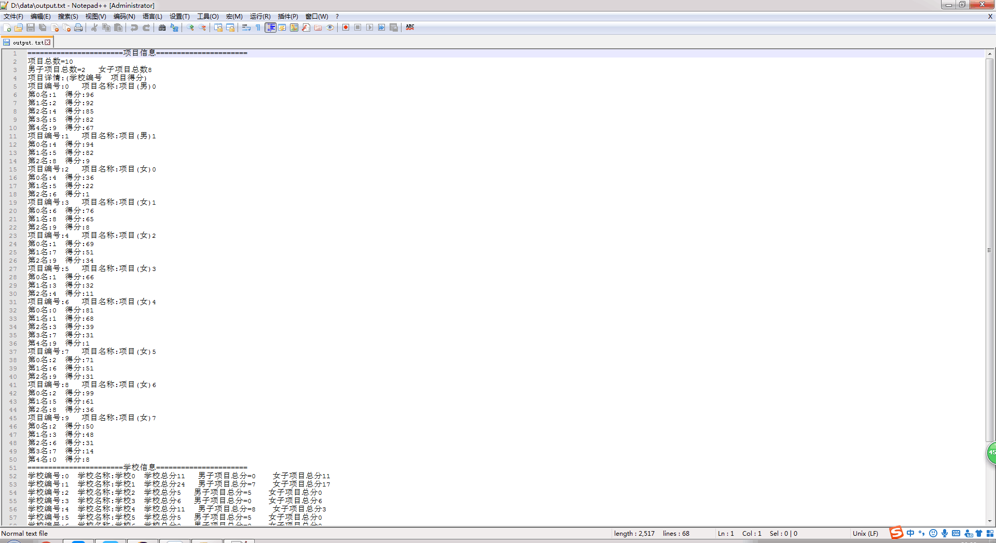

图9 输出文本内容

项目中共有两个四个地方需要用户输入数据，其中包括输入界面中的学校数量、男子项目数量和女子项目数量三个地方，以及输出界面中，对项目编号和学校编号的输入。其中前三个属于同一系列，第四个属于另一系列。

前三个文本输入框需要输入0-20的整数，否则将报错，如图10，图11所示。

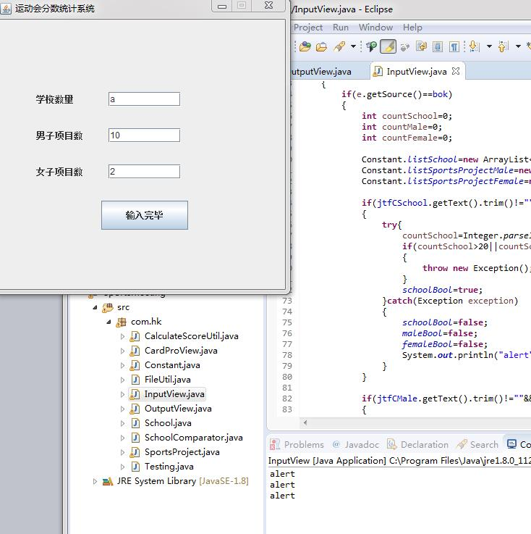

图10 文本框报错（1）

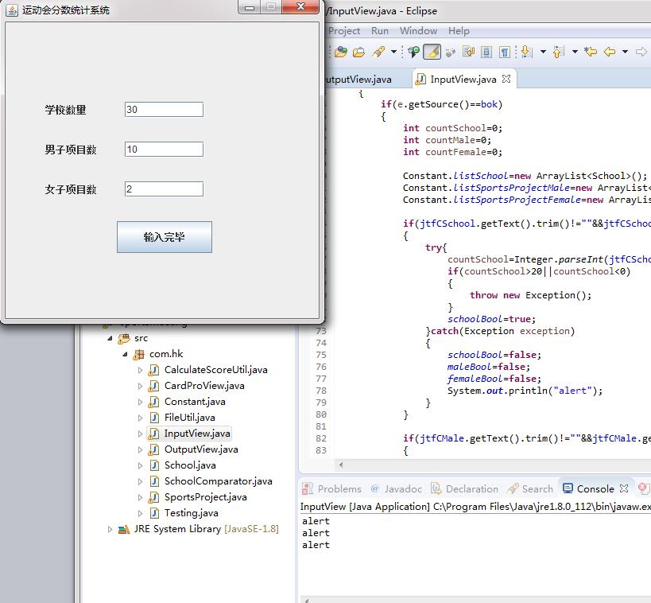

图11 文本框报错（2）

最后一个文本框中，需要输入小于等于项目数或小于等于学校数量的正整数。若不满足条件则报错，如图12所示。

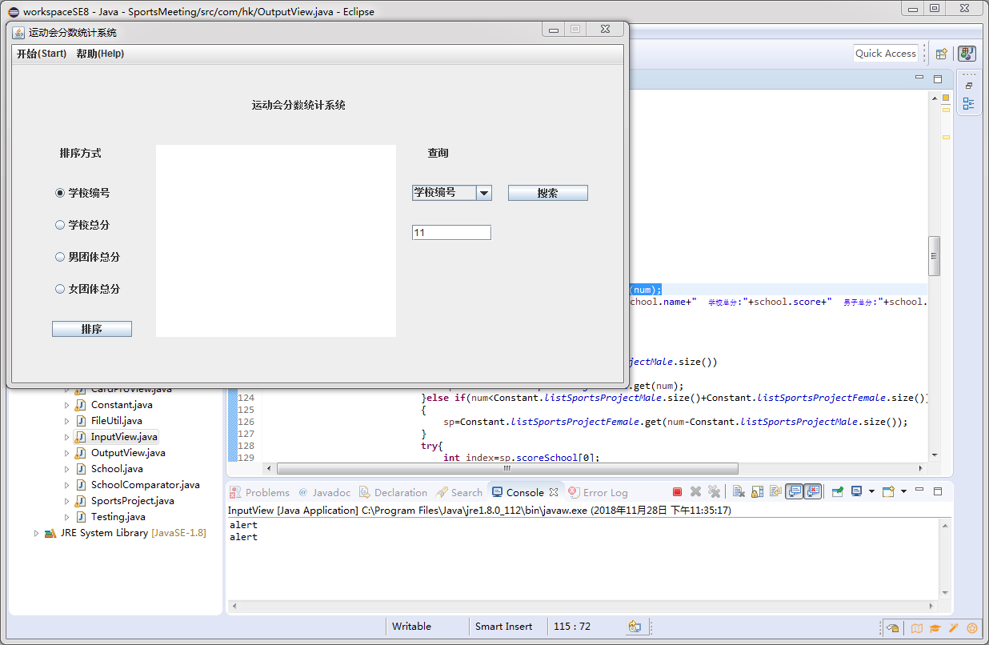

图12 文本框报错（3）

1. **问题与总结**

**问题1：生成测试类时需要生成范围内不相等的固定个数值**

解决办法：根据HashSet的特性，用Math.random()函数的变形生成所需要范围内的数值，根据Math.ceil()获取整数值，此时将获取的整数值放入HashSet。由于HashSet中不可放入相同的数，因为在每次放入后对HashSet的个数进行检测，此时判断该个数是否满足要求，从而获得固定个数固定范围内的整数。

**问题2：测试类中需要有排序的随机整数**

解决办法：问题1的基础上，该问题变得简单了起来，通常方法可以对HashSet中生成的数进行遍历进而排序再放入；或者将该HashSet转为ArrayList进而使用sort()方法进行排序。该系统中，我采用了SortedSet储存方式，该方式的存储使得集合中不仅是互不相同的整数，也使得整数具有大小顺序。

**问题3：对学校编号、名称、总分，项目编号、名称、排名等的存储**

解决办法：使用属性类，将学校、项目从抽象的概念变为对象的声明，建立学校类、项目类。学校类中包含学校编号、学校名称、学校总分等属性，项目类中包含项目编号、项目名称、项目排名、项目分数等属性，使得相关对象的存储和调用变得整体化和简单化，使得代码不再冗杂。

**问题4：对学校进行排序（根据学校编号、学校总分、女子团体项目总分、男子团子项目总分分别进行排序）**

解决办法：编写学校比较器，重写compare()方法，传入两个比较对象（两个学校对象），同时传入索引值，表明比较时用哪种规则进行比较。其中index的索引值分为0、1、2、3四种。0代表按编号排序，1表示根据总分排序，2表示根据男团体分排序，3表示根据图团体分排序。

**总结：该系统中，综合了java界面的开发，io流读写文件的方法，List、Set等数据结构的使用，compare()方法的重写，Math库中两个函数的使用等，综合性很强，让我受益匪浅，同时认识到自身的不足，认识到java的强大以及自身对API的不熟悉。（自行补充吧没词了）**